한국인 성별·연령별 식습관-건강 네트워크 분석

서론

연구 배경

식습관의 복합적 상호작용과 네트워크 접근법의 필요성

한국인 식문화의 급속한 변화와 건강 영향

기존 영양역학 연구의 한계와 네트워크 과학의 장점

연구 목적

한국인 12개 식품군의 섭취 질 네트워크 구조 규명

식품군 섭취 질과 건강지표 간 연결 패턴의 정량적 분석

성별·연령별 차이와 네트워크 기반 개선 전략 도출

연구 방법

연구 대상 및 데이터
      - H-PEACE 건강검진 데이터: 총 23,040명
      - 성별·연령별 분포: 남성 12,294명, 여성 10,746명

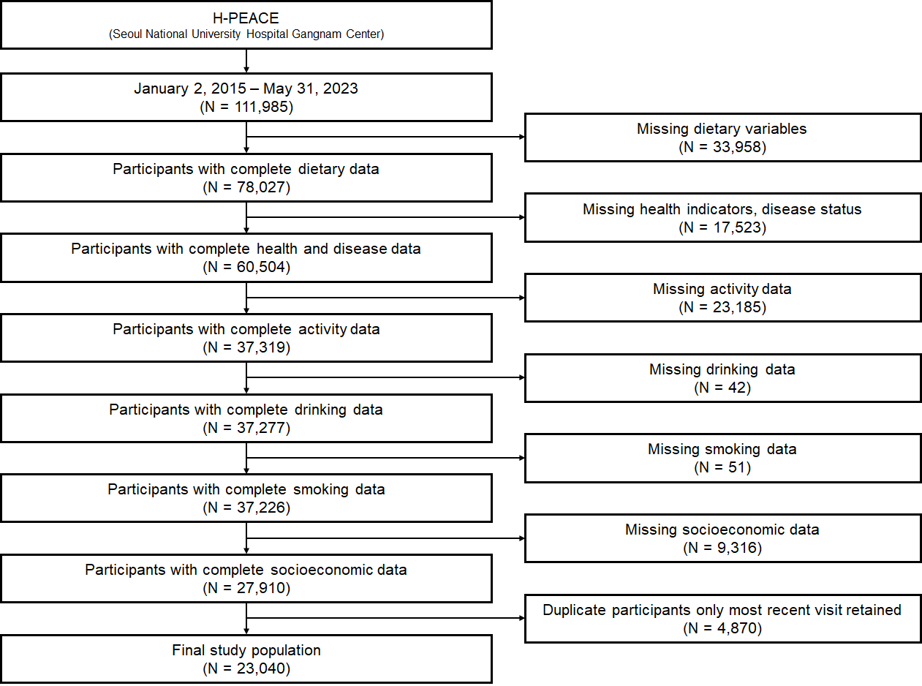

변수 정의 및 측정

식품군 섭취 질 (12개 식품군)
      - Grain, Protein, Vegetables, Fruits, Dairy, Sweet Food, Fried, High Fat Meat, Processed, Salty Food, SSB, Add-Salt
        - 측정 척도: Poor(1점), Intermediate(3점), Ideal(5점)

건강 결과 변수
      - 7가지 만성질환: 고혈압, 당뇨병, 고지혈증, 협심증/심근경색, 뇌졸중, 만성신장질환, 비만
        - 측정 척도: 질병의 유무 (0=없음, 1=있음)
      - 5가지 대사증후군 구성요소: 복부비만, 혈압상승, 혈당이상, 고중성지방, HDL-C저하
        - MetS 기준의 정상/이상 (0=정상, 1=이상)
      - 11개 생체지표: SBP, DBP, Weight, BMI, WC, FBS, TG, HBA1C, HDL-C, LDL-C, eGFR
        - 정량적 측정값 (연속변수)

생활습관 변수
      - 신체활동(PA), 음주(Alcohol), 흡연(Smoking)
        - 범주형 변수

네트워크 분석 방법론
      - 순서형-이진변수: Point-biserial 상관계수 (식품군 점수 - 질병/MetS 유무)
      - 순서형-연속변수: Spearman 상관계수 (식품군 점수 - 생체지표 수치)
      - 이진-이진변수: Chi-square 기반 Phi 계수 (질병-MetS 간 연관성)
      - 네트워크 임계값: 상관계수 ≥0.1, p<0.05
      - 중심성 지표: Degree, Betweenness, Eigenvector centrality 계산

결과

전체 인구집단 네트워크 분석 (n=23,040)

식습관 네트워크 분석
      - 상관관계 매트릭스 (식품군 간 상관계수)
        - 정적 상관관계 (r>0.3): Protein ↔ Vegetables: r=0.475
        - 부적 상관관계 (r<-0.3): 없음
        - 독립적 관계 (-0.1<r<0.1): 53개 식품군 쌍이 독립적 섭취 패턴

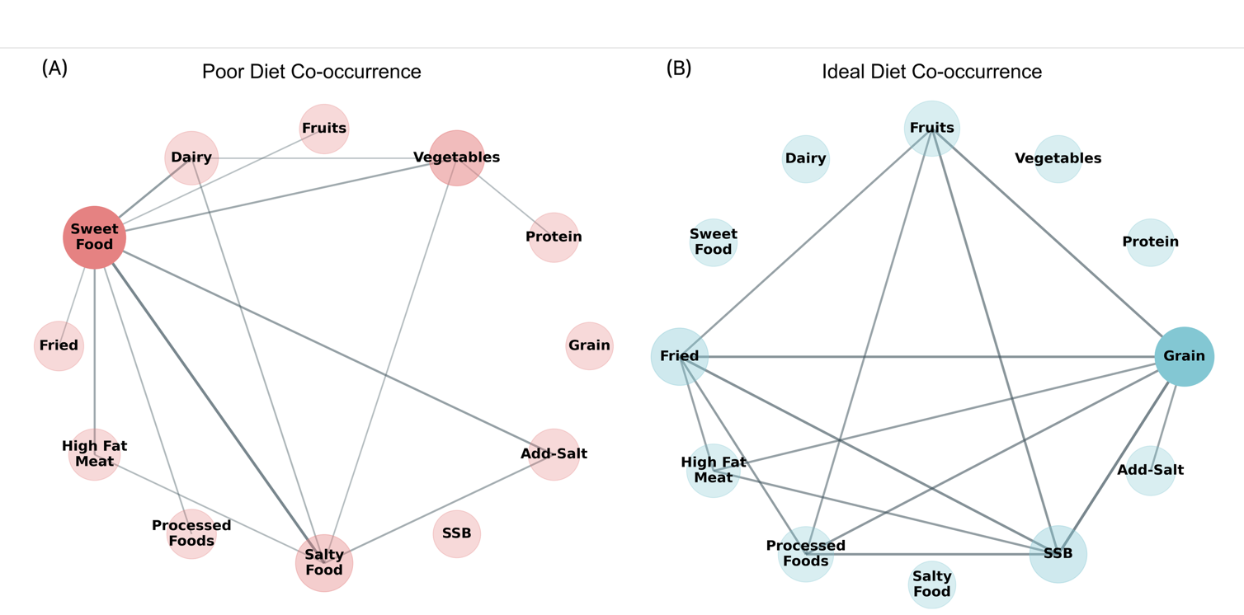
Figure 1 Total Diet Co-occurrence network

      - [Figure 1(A)] Poor Diet
        - Degree centrality 상위 식품군 (크기)
: Sweet Food: 0.727 > Salty Food: 0.455 > Vegetables: 0.364 > Dairy: 0.273 > High Fat Meat: 0.182
        - Betweenness centrality 상위 식품군 (진하기)
: Sweet Food: 0.445 > Vegetables: 0.145 > Salty Food: 0.064
        - Co-occurrence (동시에 poor하게 섭취되는 식품군 조합 빈도)
          - Sweet Food + Salty Food: 7779명
          - Dairy + Sweet Food: 6281명
          - Sweet Food + Add-Salt: 6146명
        - 결론: 핵심요소 = Sweet Food
          - Poor Diet 네트워크에서 가장 큰 노드 크기와 최다 연결선
          - 모든 성별·연령별 그룹에서 일관된 중심적 위치
          - 다른 불량 식품군들을 연결하는 핵심 고리

      - [Figure 1(B)] Ideal Diet
        - Degree centrality 상위 식품군 (크기)
: Grain: 0.545 > Fried: 0.455 > SSB: 0.455 > Fruits: 0.364 > Processed: 0.364
        - Betweenness centrality 상위 식품군 (진하기)
: Grain: 0.103 > Fried: 0.012 > SSB: 0.012
        - Co-occurrence (동시에 ideal하게 섭취되는 식품군 조합 빈도)
          - Grain + SSB: 15817명
          - Fried + SSB: 14405명
          - Grain + Fruits: 14191명
        - 결론: 핵심 요소 = Grain, Fried/SSB
          - 중심성 0.545로 Ideal Diet 네트워크 최고 허브
          - Ideal Diet 네트워크에서 가장 큰 노드와 최다 연결선

건강지표별 네트워크 분석

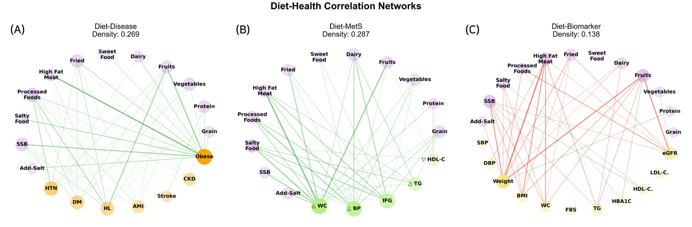
Figure 2 Diet – Health Correlation Network

      - [Figure 2 (A)] Diet-Disease 네트워크
        - 긍정적 상관관계(초록선) 우세
질병 보유 시 식습관 개선 패턴
        - (Degree centrality 기준) Obese: 0.667 > Hypertension: 0.444 > Diabetes Mellitus: 0.389

      - [Figure 2 (B)] Diet-MetS네트워크
        - 긍정적 상관관계(초록선) 우세
MetS 위험 증가 시 식습관 개선 패턴
        - (Degree centrality 기준) △ WC: 0.688 > △ BP: 0.625 > IFG: 0.562

      - [Figure 2 (C)] Diet-Biomarker 네트워크
        - 부정적 상관관계(빨간선) 우세
건강한 식품군 섭취가 위험 생체지표 감소와 연관
위험한 식품군 섭취가 위험 생체지표 증가와 연관
        - (Degree centrality 기준) Weight: 0.409 > eGFR: 0.273 > BMI: 0.227

      - 결론
        - 생체지표만 안 좋은 초기에는 “안 좋은 식습관 안 좋은 생체지표” 패턴
        - 질병/MetS이 이미 유발된 후에는 오히려 수진자가 식습관을 관리하여,
질병/MetS이 있을수록 식습관을 관리한 패턴을 보임.

성별 간 네트워크 차이 분석

식습관 네트워크 분석

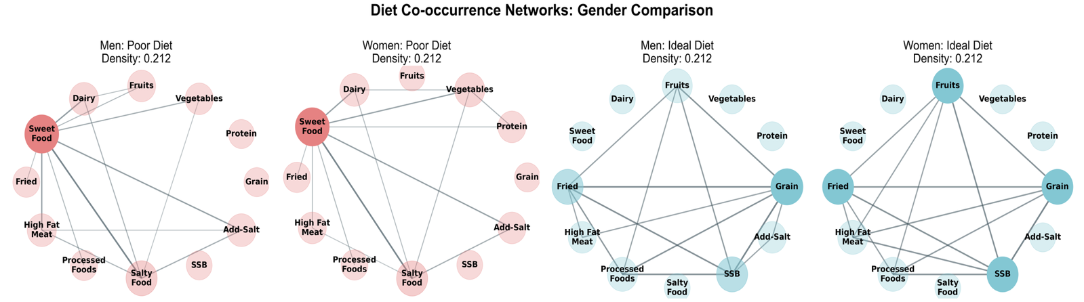
Figure 3 Diet Cooccurrence Gender Comparison

      - [Figure 3 (A)] Poor Diet 네트워크
        - 남성:
          - Degree centrality 상위 식품군 (크기) : Sweet Food: 0.73 > Salty Food: 0.45 > Dairy: 0.27
          - 네트워크 속성: 밀도 0.212, 연결수 14개
          - 핵심요소 = Sweet Food + Dairy 조합,
        - 여성
          - Degree centrality 상위 식품군 (크기) : Sweet Food: 0.73 > Salty Food: 0.45 > Vegetables: 0.36
          - 네트워크 속성: 밀도 0.212, 연결수 14개
          - 핵심요소 = Sweet Food + Vegetables 조합

      - [Figure 3 (B)] Ideal Diet 네트워크
        - 남성
          - Degree centrality 상위 식품군 (크기) : Grain: 0.55 > Fried: 0.45 > SSB: 0.45
          - 네트워크 속성: 밀도 0.212, 연결수 14개
          - 핵심요소 = Grain 중심
        - 여성
          - Degree centrality 상위 식품군 (크기) : Grain: 0.45 > Fruits: 0.45 > Fried: 0.45
          - 네트워크 속성: 밀도 0.212, 연결수 14개
          - 핵심요소 = Grain + Fruits 조합

      - 결론
        - Poor Diet: 남성(Dairy 연관), 여성(Vegetables 연관)
        - Ideal Diet: 남성(Grain 중심), 여성(Grain+Fruits 균형)
        - 상관관계 복잡도: 여성이 약간 더 복잡한 패턴 (독립적 관계 51개 vs 남성 53개)
          - 식습관: Poor Diet 0.212, Ideal Diet 0.212 (남녀 동일)

건강지표별 네트워크 분석

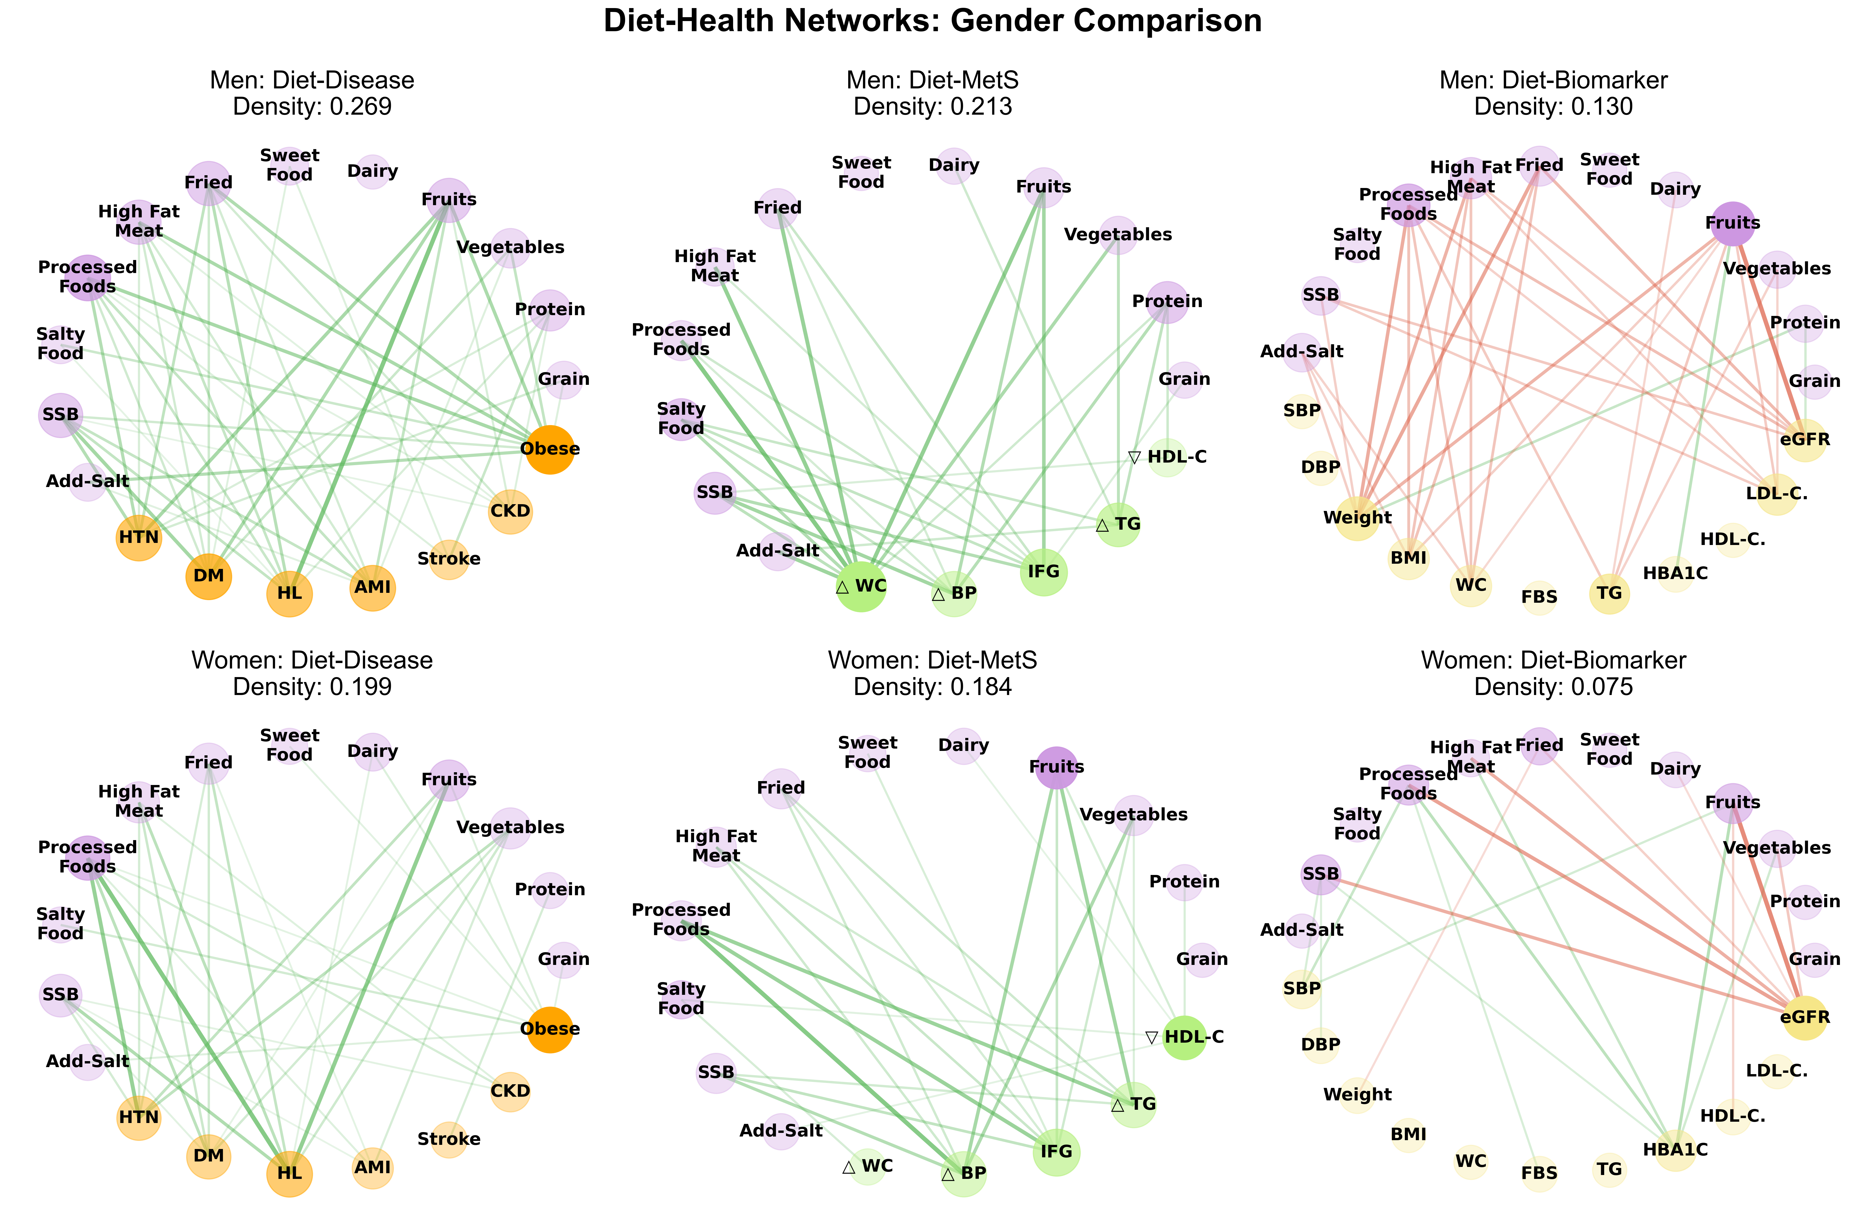
Figure 4 Diet-Health Networks: Gender Comparison

      - [Figure 4 (A)] Diet-Disease 네트워크
        - 네트워크 밀도: 남성 0.269 > 여성 0.199 (남성이 35% 높음)
        - 남성 우세 Degree centrality : Protein(0.222 vs 0.056), Stroke(0.167 vs 0.056)
        - 여성 우세 Degree centrality: Dairy(0.000 vs 0.111)
      - [Figure 4 (B)] Diet-MetS 네트워크
        - 네트워크 밀도: 남성 0.213 > 여성 0.184 (남성이 16% 높음)
        - 남성 우세 Degree centrality: △WC(0.562 vs 0.062), Protein(0.250 vs 0.062), Grain(0.062 vs 0.000)
        - 여성 우세 Degree centrality: Sweet Food(0.000 vs 0.062)
      - [Figure 4 (C)] Diet-Biomarker 네트워크
        - 네트워크 밀도: 남성 0.130 > 여성 0.075 (남성이 73% 높음)
        - 남성 우세 Degree centrality: Weight(0.318 vs 0.045), WC/BMI/TG/LDL-C(0.227 vs 0.000), Add-Salt(0.136 vs 0.000)
        - 여성 우세 Degree centrality: HBA1C(0.045 vs 0.227), SBP/DBP/FBS/HDL-C(0.000 vs 0.045-0.136)
      - [결론]
        - 식습관-질병 연결강도
          - 남성: 모든 네트워크에서 높은 밀도(35-73% 차이) 식습관이 건강에 미치는 영향이 더 강함
        - 성별 맞춤형 중재 필요
          - 남성: 단백질/염분 조절, 복부비만 관리 우선 // 여성: 당분 제한, 혈압/혈당 모니터링 우선
        - 공통 위험요소: Sweet Food, 연관 건강지표는 남녀 다르게 나타남

성별 및 연령별 네트워크 차이 분석

식습관 네트워크 분석
      - 남성 연령별 네트워크 구조 변화


Figure 5 Men Diet Age Progression

        - [Figure 5 (A)] Poor Diet 네트워크
          - 40세 미만: Sweet Food(0.64) + Fruits(0.55) + High Fat Meat(0.27)
          - 40-49세: Sweet Food(0.64) + Salty Food(0.45) + High Fat Meat(0.36)
          - 50-64세: Sweet Food(0.64) + Salty Food(0.45) + Vegetables(0.36)
          - 65세 이상: Sweet Food(0.55) + Vegetables(0.45) + Salty Food(0.45)
          - 변화 패턴: Fruits → Salty Food 중심 전환, 고령에서 Sweet Food 감소·Vegetables 증가
        - [Figure 5 (B)] Ideal Diet 네트워크
          - 40세 미만: Grain(0.73) + SSB(0.55) + Fried(0.27)
          - 40-49세: Grain(0.64) + Fried(0.45) + SSB(0.45)
          - 50-64세: SSB(0.55) + Grain(0.45) + Fried(0.45)
          - 65세 이상: Fruits(0.45) + Fried(0.45) + Processed Foods(0.45)
          - 변화 패턴: Grain 중심성 감소, 고령에서 Fruits·가공식품 중심으로 전환

        - 결론
          - Poor Diet: 젊은층 Fruits → 중장년 Salty Food → 고령층 Vegetables 순차 전환
          - Ideal Diet: 젊은층 Grain 중심 → 중년 SSB 증가 → 고령층 Fruits·가공식품 중심
          - 생애주기 중재: 중년기 염분 관리, 고령기 건강한 과일 섭취 유도
      - 여성 연령별 네트워크 구조 변화

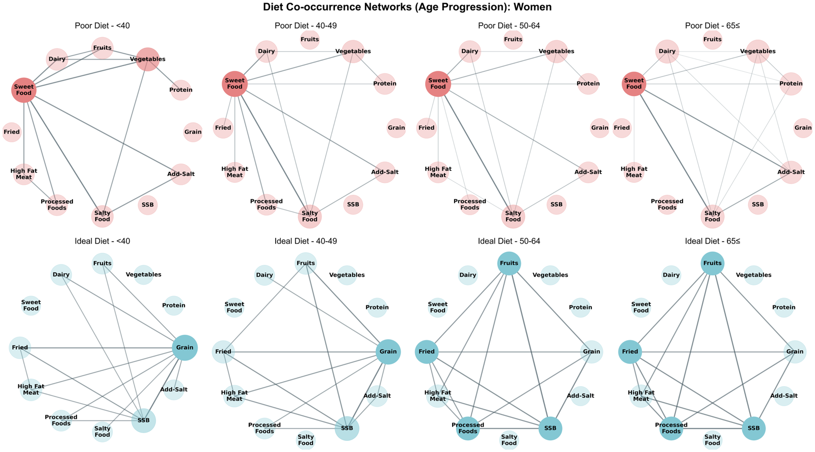
Figure 6 Women Diet Age Progression

        - [Figure 6 (A)] Poor Diet 네트워크
          - 40세 미만: Sweet Food(0.64) + Vegetables(0.45) + Fruits(0.27)
          - 40-49세: Sweet Food(0.73) + Salty Food(0.45) + Vegetables(0.36)
          - 50-64세: Sweet Food(0.73) + Salty Food(0.45) + Vegetables(0.36)
          - 65세 이상: Sweet Food(0.55) + Vegetables(0.45) + Dairy(0.45)
          - 변화 패턴: 중년기 Sweet Food 최고점(0.73), 고령에서 Dairy 부상

        - [Figure 6 (B)] Ideal Diet 네트워크
          - 40세 미만: Grain(0.73) + SSB(0.55) + Fried(0.27)
          - 40-49세: Grain(0.64) + SSB(0.55) + Fried(0.36)
          - 50-64세: Fruits(0.45) + Fried(0.45) + Processed Foods(0.45)
          - 65세 이상: Fruits(0.45) + Fried(0.45) + Processed Foods(0.45)
          - 변화 패턴: 중년 이후 Grain 소실, Fruits 중심의 안정적 패턴

        - 결론
          - Poor Diet: 중년기 Sweet Food 최고점 → 고령기 Dairy 의존성 증가
          - Ideal Diet: 젊은층 Grain 우세 → 중년 이후 조기 Fruits 중심 전환
          - 생애주기 중재: 중년기 당분 집중 관리, 고령기 균형잡힌 식품군 섭취

건강지표별 네트워크 분석
      - 남성 연령별 네트워크 구조 변화

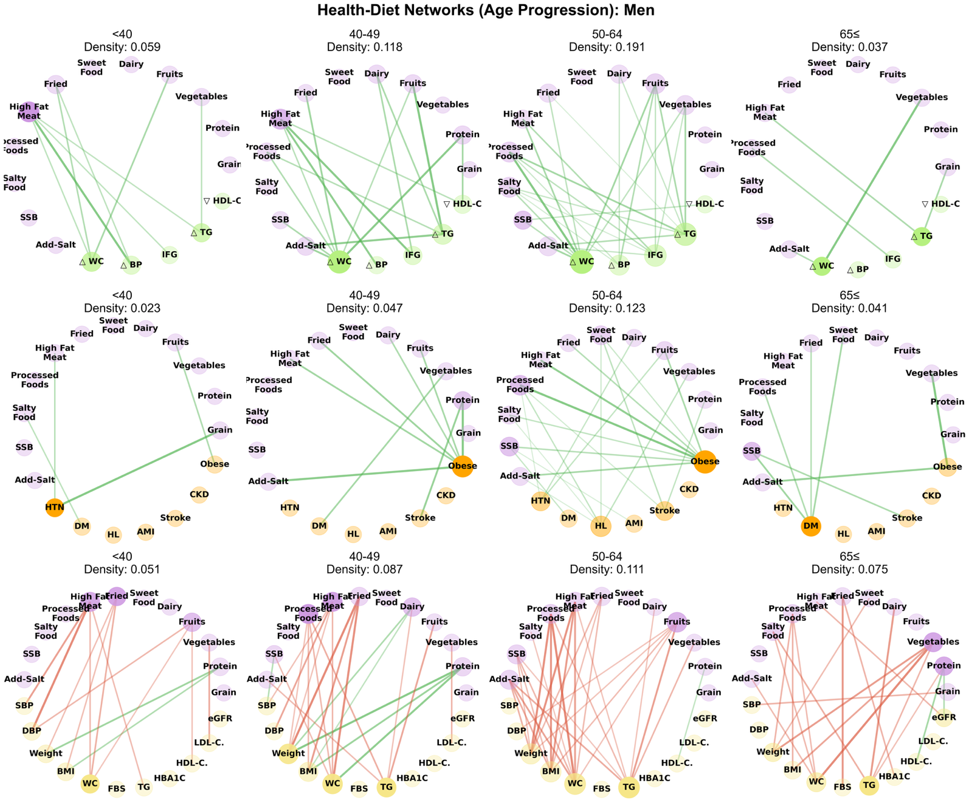
Figure 7 Men Health-Diet Age progression

        - [Figure 7 (A)] Disease 네트워크 (밀도: 0.023→0.047→0.123→0.041):
          - 40세 미만: HTN 중심(0.111), 식품군과 약한 연결
          - 40-49세: Obese 부상(0.333), 연결 강도 증가
          - 50-64세: Obese 최고점(0.444), 최대 네트워크 밀도
          - 65세 이상: DM 중심 전환(0.222), 연결 감소

        - [Figure 7 (B)] MetS 네트워크 (밀도: 0.059→0.118→0.191→0.037):
          - 40세 미만: △WC 시작(0.188), 기본 연결
          - 40-49세: △WC 증가(0.438), 강화된 연결
          - 50-64세: △WC 최고점(0.500), 최대 네트워크 밀도
          - 65세 이상: △WC 급감(0.125), 네트워크 축소

        - [Figure 7 (C)] Biomarker 네트워크 (밀도: 0.051→0.087→0.111→0.075):
          - 40세 미만: WC 중심(0.136), 체형 관련 시작
          - 40-49세: Weight 중심(0.227), 체중 관리 중요
          - 50-64세: WC 최고점(0.318), 복부비만 핵심
          - 65세 이상: WC 지속(0.182), 안정적 연결

        - 결론
          - 50대 집중 위험기: 모든 네트워크(질병 0.123, MetS 0.191, 생체지표 0.111)가 50대에서 최고점
          - 복부비만 지속 핵심: △WC가 전 연령대 주요 허브, 50대 최고점(0.500) 후에도 지속
          - 질병 진행 경로: HTN(젊은층) → 비만(중년) → 당뇨(고령) 순차적 악화
          - 중재 전략: 50대 전후 집중 관리, 복부둘레-대사증후군 연결고리 차단 우선

      - 여성 연령별 네트워크 구조 변화

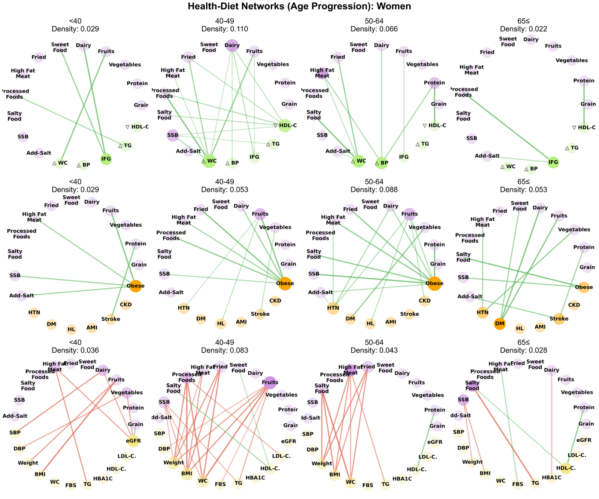
Figure 8 Women Health-Diet Age progression

        - [Figure 8 (A)] Disease 네트워크 (밀도: 0.029→0.053→0.088→0.053):
          - 40세 미만: Obese 시작(0.222), 남성보다 높은 초기값
          - 40-49세: Obese 증가(0.333), 중년 비만 위험
          - 50-64세: Obese 최고점(0.444), 남성과 동일 수준
          - 65세 이상: DM 전환(0.167), 남성보다 낮은 당뇨 연결

        - [Figure 8 (B)] MetS 네트워크 (밀도: 0.029→0.110→0.066→0.022):
          - 40세 미만: IFG 중심(0.125), 혈당 관리 시작
          - 40-49세: △WC 최고점(0.375), 조기 복부비만 위험
          - 50-64세: △WC 감소(0.250), 남성과 상반된 패턴
          - 65세 이상: IFG 복귀(0.125), 혈당 중심 관리

        - [Figure 8 (C)] Biomarker 네트워크 (밀도: 0.036→0.083→0.043→0.028):
          - 40세 미만: eGFR 중심(0.182), 신장 기능 우선
          - 40-49세: Weight 최고점(0.227), 체중 관리 중요
          - 50-64세: Weight 감소(0.136), 연결 약화
          - 65세 이상: HDL-C 중심(0.091), 콜레스테롤 관리

        - 결론
          - 40대 조기 위험기: MetS(0.110), 생체지표(0.083) 네트워크가 40대 최고점 후 감소
          - 다원화된 관리: IFG↔△WC 교대, eGFR→Weight→HDL-C 순차 전환
          - 조기 개입 효과: 40대 이후 자연스러운 네트워크 밀도 감소 패턴
          - 중재 전략: 40대 조기 개입, 혈당-혈압-콜레스테롤 순차적 모니터링 필요

